Europas größter SOLIDWORKS Reseller baut Geschäftsführung aus

Walluf, 18.06.2020 - Die SolidLine baut ihre Geschäftsführung aus. Ab sofort übernimmt Mike Gregor neben Norbert Franchi die Führung des Unternehmens aus Walluf. Mit der Erweiterung der Geschäftsführung stellt sich das Unternehmen noch kundenorientierter auf, da Mike Gregor jahrzehntelange Erfahrung in den Bereichen PLM, CAE, CAM und 3D-Druck mitbringt.

Mike Gregor ist gelernter Maschinenbautechniker, studierter Wirtschaftsinformatiker und bereits seit 2003 bei der SolidLine. Seinen Werdegang begann er dort als Account Manager und übernahm 2006 die Leitung der Niederlassung in Dortmund. Zuletzt baute er erfolgreich den Geschäftsbereich 3D-Druck und Additive Fertigung auf, den er auch weiterhin verantworten wird.

„Die SolidLine AG ist sozusagen mein zweites Zuhause. Daher freue ich mich sehr, jetzt auch ein Teil der Geschäftsführung sein zu dürfen. Gemeinsam werden wir daran arbeiten, dass das Unternehmen am Markt führend bleibt und unsere Kunden weiterhin zufrieden mit unserer Leistung sind. Gerade, in der durch COVID-19 belastenden Zeit, ist es auch für uns eine Herausforderung ein gesundes und auch finanzstarkes Unternehmen zu bleiben. Das was ich aber aus den ersten Aktivitäten und Gesprächen als Geschäftsführer mitnehmen durfte, stimmt mich positiv. Die SolidLine ist eine tolles Team und gemeinsam packen wir es an. Zudem haben wir wirklich tolle Kunden. Das Jahr 2020 wird nicht einfach, aber gut werden.“ sagt Mike Gregor, Geschäftsführer der SolidLine GmbH.

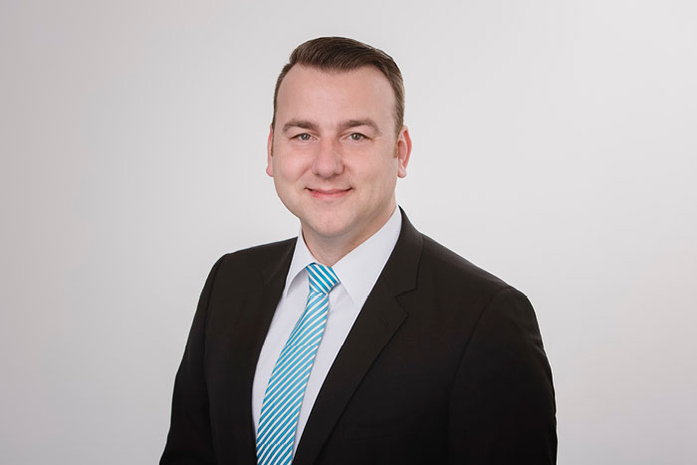
(Bild: Mike Gregor, Geschäftsführer der SolidLine GmbH)
Die SolidLine wurde zudem von der AG zur SolidLine GmbH umfirmiert.

Aktuell bietet das Unternehmen sehr attraktiven Konditionen. Mehr Informationen erhalten Sie hier: www.solidline.de

***

Über SolidLine
Seit 1996 ist die SolidLine GmbH der führende Anbieter von SOLIDWORKS in Deutschland. Das Lösungsportfolio umfasst unter anderem CAD, CAM, ECAD, PDM und Simulation. Zusätzlich ist SolidLine der führende Anbieter von 3D Systems Lösungen für den professionellen 3D-Druck in Kunststoff und Metall. In Deutschland ist SolidLine mit insgesamt 11 Niederlassungen und Schulungszentren präsent und beschäftigt derzeit über 220 Mitarbeiter. Über 8.000 Kunden vertrauen bereits auf die Kompetenz und Leistung von SolidLine und erzielen damit nachhaltige Wettbewerbsvorteile. SolidLine ist ein Unternehmen der Bechtle Gruppe.

Mehr unter www.solidline.de

